Название: Беспроводные табло отображения данных персаналу - на ООО=КФК Русское поле=
Система термоконтроля с беспроводными табло отображения на планшетах с wi-fi . Музыкальная поддержка вариант_2
Адрес данного документа: | http://www.shabronov.narod.ru/temp/kargat_owen_wifi_v1/kargat_owen_wifi_v1.doc
Назначение: в данном документе предлагается продолжение развития информационного обеспечения объекта см. адрес_1
- Система измерения температур с использованием компьютера для сбора данных и их отображения на компьютере может быть дополнена wi-fi роутером(-по другому это =раздатчик= сигналов) и переносными планшетами которые подключены к компьютеру и отображают те-же данные, что компьютер.
- Дополнительно, по требованиям ТУ заказчика или по производственной технологии предлагается ввести опции:
  - Тревожная cигнализация превышения(понижения) температур с выдачей сигнала на планшет.
  - Обратная связь для учета продукции или фиксация начала окончания производственного процесса. Например. Мастер, увидев, что температура в продукте понизилась для начала заквашивания, пишет в своем индивидуальном планшетнике, время и другие данные по процессу. Эти данные фиксируются у технолога. Это позволяет, ввести электронный учет, точность и ответственность работников на производстве.
  - Систему видео-фиксации приема продуктов и товарных накладных. Поскольку, в каждом планшетнике предусмотрена видео-камера, персонал может фиксировать видео данные приема продуктов, или бумажных документов. Эти данные затем, в электронном виде доступны для обработки.
  - Использование штрих-кодирования продукции. Поскольку, видео-камеры имеют возможность снимать и просто фотографии, имеется возможность считывать штри-коды, которые так же в электронном виде далее обрабатываются и учитываются.
Ниже на рисунке представлена схема подключения на объекте.

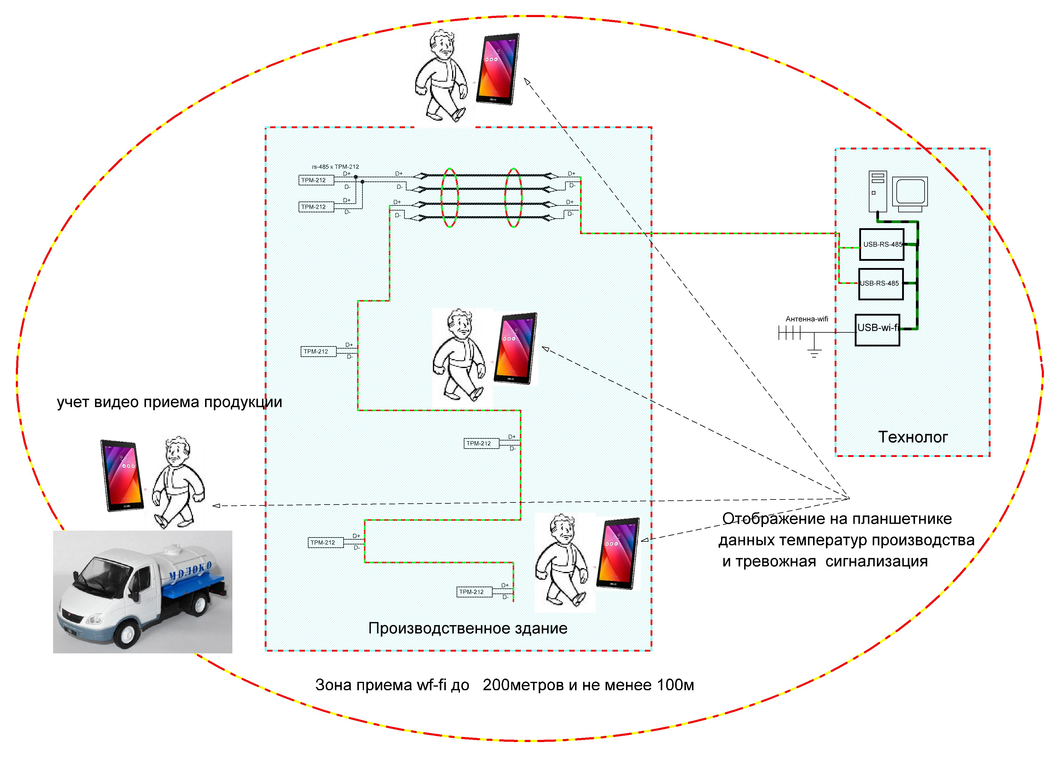
Этап внедрения:
- Существующая система остается и работает без изменений.
- Требуется провести монтаж всех необходимых точек контроля в производственном помещении по rs-485. Длина кабеля при существующей линии до 200 метров. В существующей конфигурации данные только от 2х ТРМов.
- Дополнительно устанавливается wi-fi –usb- роутер. Обратите внимание, на количество используемых usb-портов. Обычно их в ПК от 4 до 6. И большее количество устройств можно подключить через расширитель USB.
- Программное обеспечение под объект поставляется по ТУ заказчика, и они должны быть точно указаны в договоре.
- Бесплатно и для демонстрации данного метода и возможностей удаленного доступа через планшетник, автор предлагает скачать его программу анализа сетей WIFI. Адрес. В авторской предлагаемой программе, предусмотрено формирование роутера из обычного usb-wi-fi адаптера. Для удаленного управления воспользуйтесь программой TeamViewer Внимание. Программа формирователя роутера работает с операционными системами от windows-7 и выше.
- Ниже скан фото цены планшетников, которые могут быть использованы для данного объекта. Сайты поставщиков Адрес_1. Адрес_2 Основное и исключительное условие для работы с системой термоконтроля к планшетнику – использование операционной системы Windows и наличие wifi.
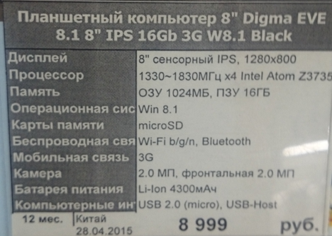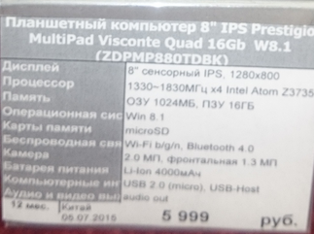
- Составляется договор на выполнение работ с заинтересованными участниками, предлагается проект, утверждается и выполняется.
4-8-2015 г. Новосибирск
Подготовил Шабронов Андрей Анатольевич тс. 913-905-8839 shabronov@ngs.ru Успехов и здоровья!

